
ĐẠI HỌC TRÀ VINH
HƯỚNG DẪN SỬ DỤNG
ỨNG DỤNG TVU MOBILE
Giảng dạy · Công văn · Ký số · Nghỉ phép · Điều xe · Công lệnh · Lịch họp
Dành cho: Giảng viên, viên chức
Phiên bản tài liệu 1.0 – Tháng 10/2026

MỤC LỤC
1. Bắt đầu nhanh 3
2. Màn hình chính 4
3. Thời khóa biểu 5
4. Công văn 6
5. Ký số văn bản 7
6. Giao việc 8
7. Nghỉ phép 9
8. Điều xe 10
9. Công lệnh 11
10. Lịch họp và Sự kiện 12
11. Danh bạ, Thông tin và Lương 13
12. Thông báo và Cá nhân 13
13. Hỏi đáp nhanh và liên hệ 15

1. Bắt đầu nhanh
Làm 4 bước dưới đây một lần. Tài khoản đăng nhập là tài khoản TVU SSO (email @tvu.edu.vn), dùng chung với hệ thống quản lý văn bản.
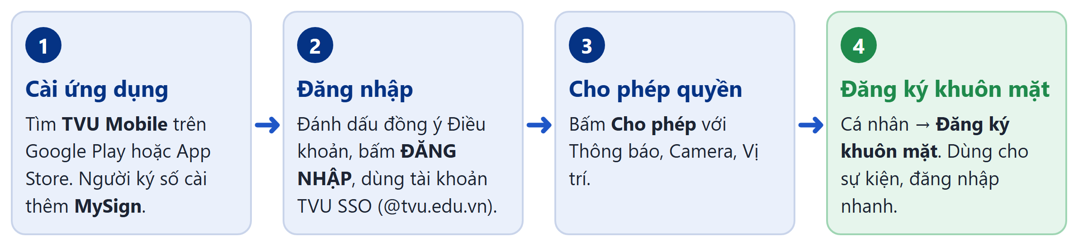
Hình 1. Bốn bước để bắt đầu dùng TVU Mobile
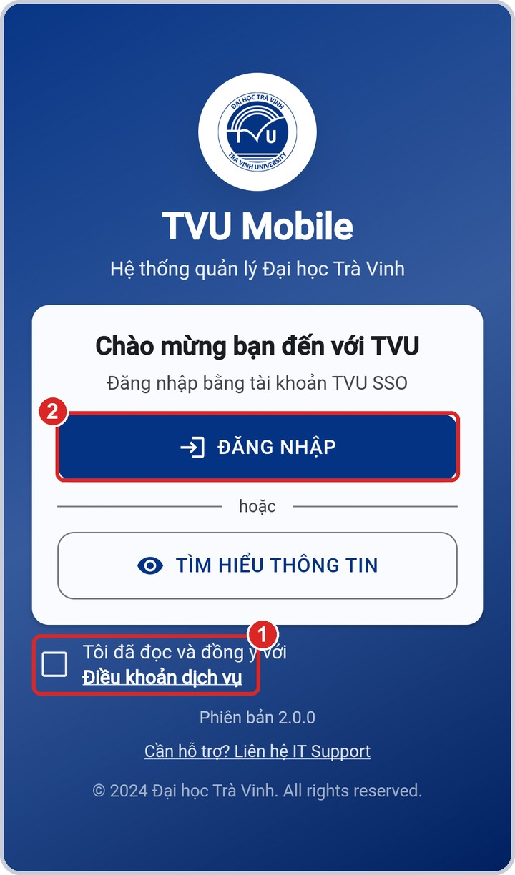  Hình 2. Màn hình đăng nhập | Đăng nhập  1 Đánh dấu ô đồng ý Điều khoản dịch vụ.  2 Bấm ĐĂNG NHẬP, nhập tài khoản TVU SSO.  • Cho phép Thông báo, Camera, Vị trí khi ứng dụng hỏi.  • Ứng dụng ghi nhớ đăng nhập; chỉ đăng nhập lại khi đã đăng xuất hoặc đổi mật khẩu.

Một số mục chỉ hiện với người có thẩm quyền (nút Duyệt, mục quản trị). Thiếu một mục trong tài liệu thường là do phân quyền, không phải lỗi.

2. Màn hình chính
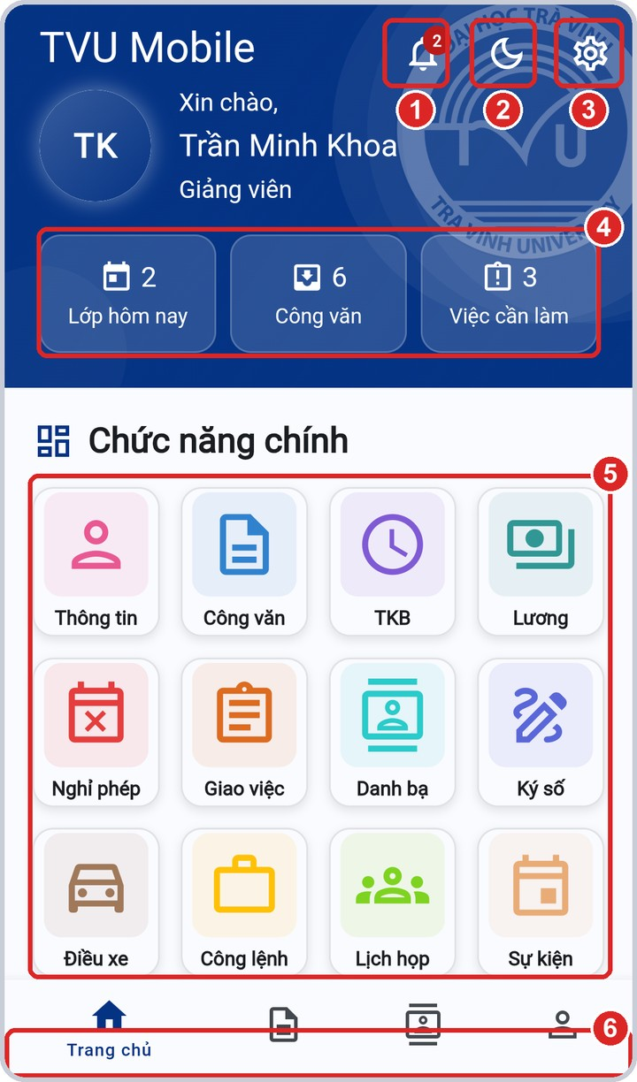  Hình 3. Trang chủ giảng viên, viên chức | 1 Chuông: Hộp thông báo.  2 Đổi giao diện sáng / tối.  3 Cá nhân: khuôn mặt, ngôn ngữ, đăng xuất.  4 Số liệu nhanh: Lớp hôm nay, Công văn, Việc cần làm.  5 Chức năng chính: bấm ô để mở.  6 Tab: Trang chủ · Công văn · Danh bạ · Thông tin.

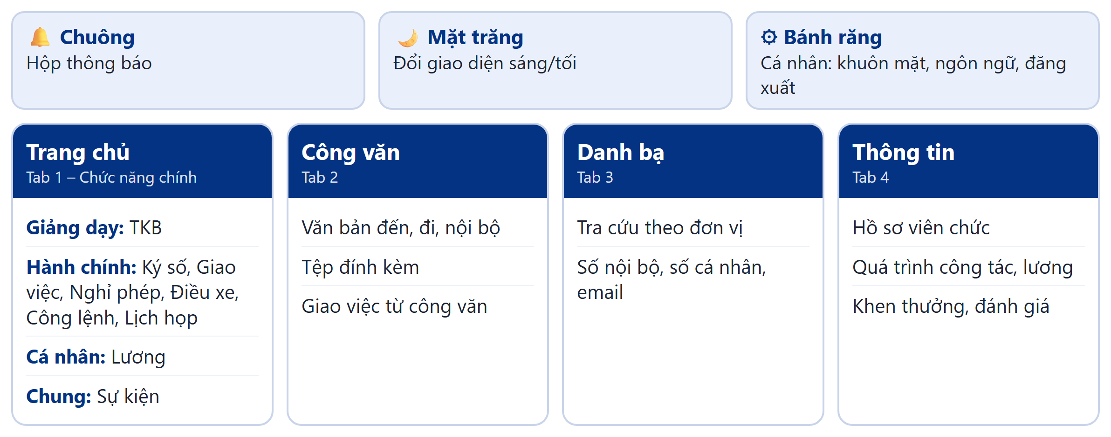
Hình 4. Bản đồ chức năng

3. Thời khóa biểu
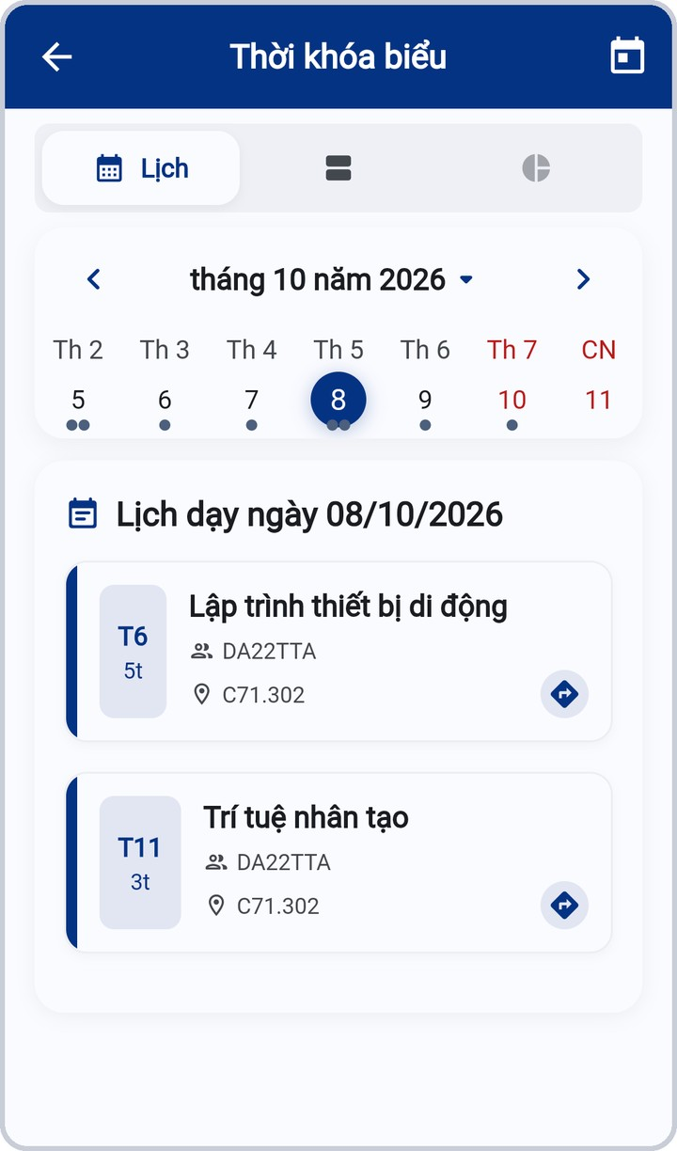 | 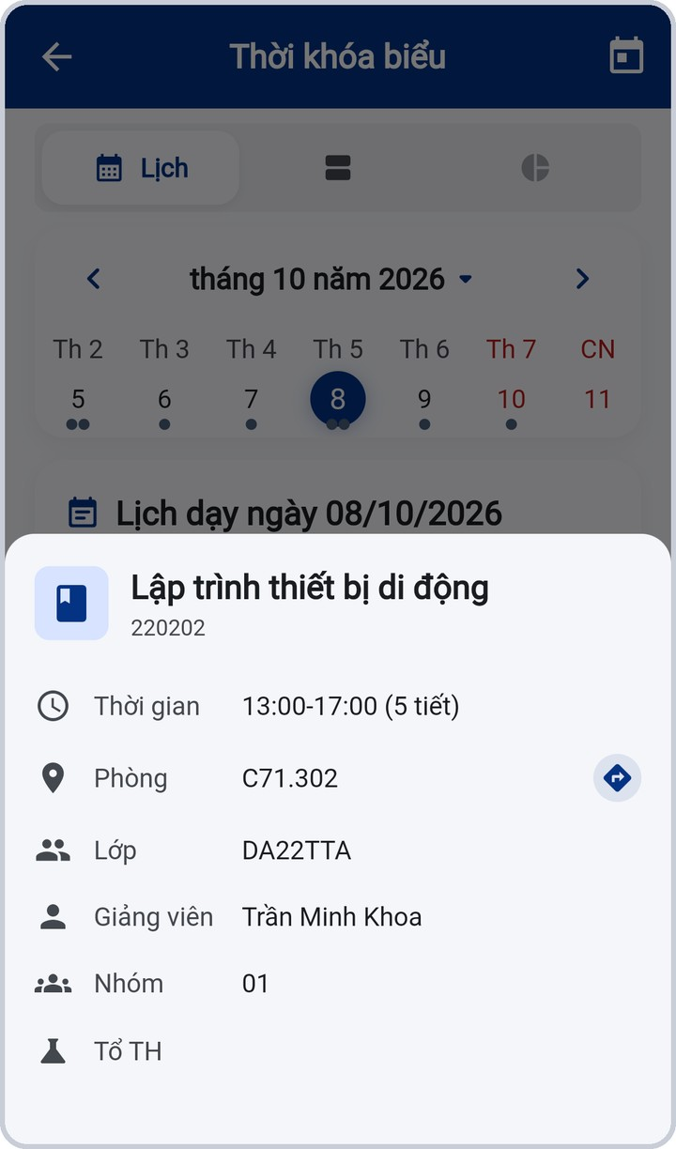
Hình 5. Lịch dạy theo ngày | Hình 6. Chi tiết buổi dạy

- Mở: ô TKB → chọn ngày → bấm buổi dạy để xem thời gian, phòng, lớp, nhóm.
- Hai chế độ xem: Lịch (tuần/tháng) và Lịch trình (danh sách các buổi sắp tới).
- Bấm biểu tượng mũi tên cạnh phòng học để chỉ đường; biểu tượng lịch ở góc trên: quay về Hôm nay.

4. Công văn
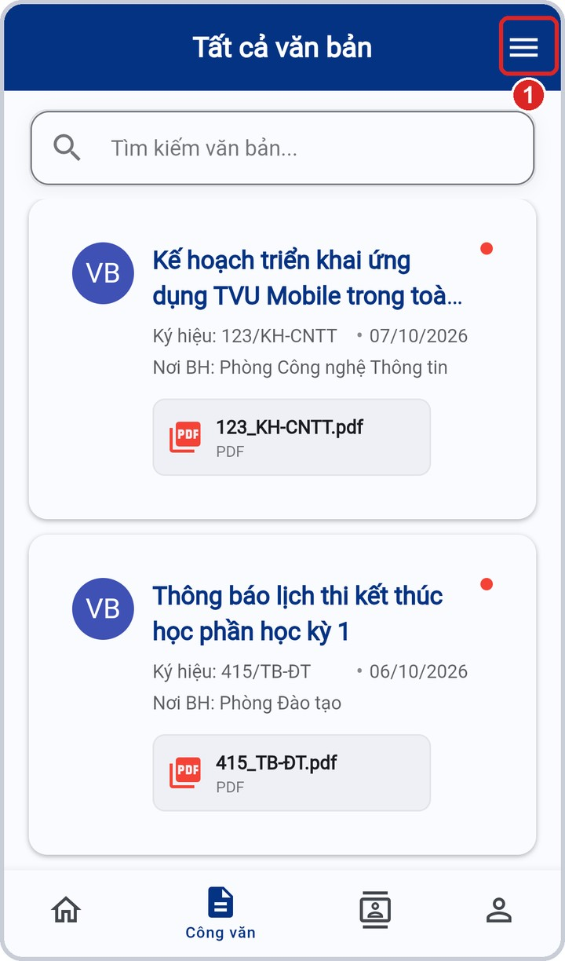 | 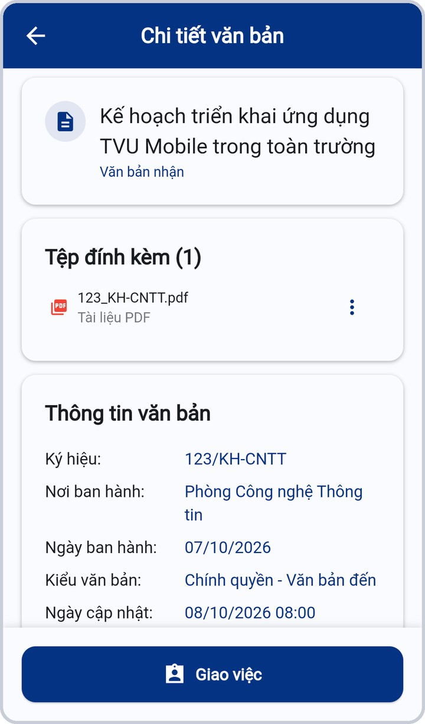
Hình 7. Danh sách – ① chọn loại văn bản | Hình 8. Chi tiết, tệp đính kèm, Giao việc

- Mở: tab Công văn. Tìm theo trích yếu, ký hiệu; menu góc trên chọn Văn bản Đảng / Chính quyền / Công đoàn.
- Bấm tệp đính kèm: Xem trong ứng dụng (PDF), Mở bằng ứng dụng khác, Lưu về máy, Chia sẻ.
- Bấm Giao việc để tạo công việc gắn sẵn công văn nguồn (mục 6).
- Link công văn trong email của hệ thống văn bản mở được bằng ứng dụng.

5. Ký số văn bản
Cần chứng thư số Viettel CA và ứng dụng MySign trên cùng điện thoại. Quy trình trình ký, vị trí chữ ký vẫn tạo trên web.

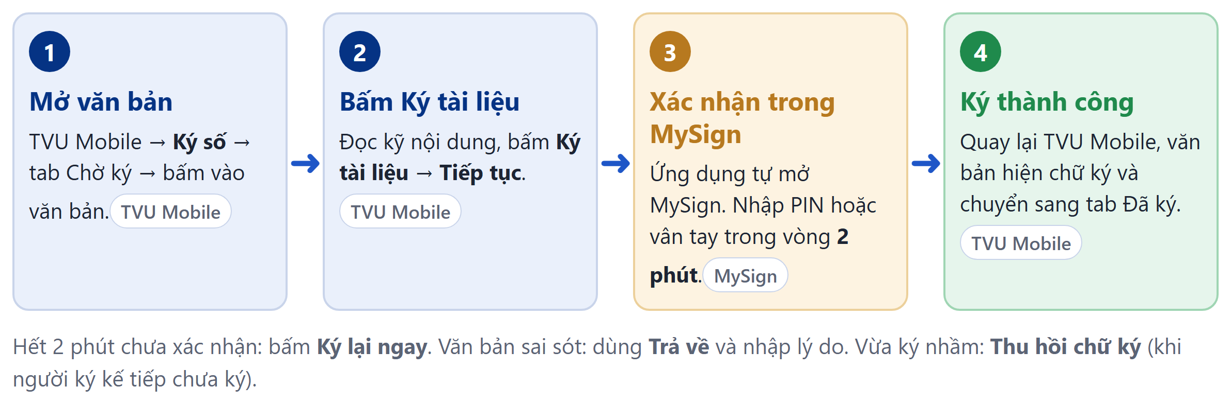
Hình 9. Ký số qua MySign
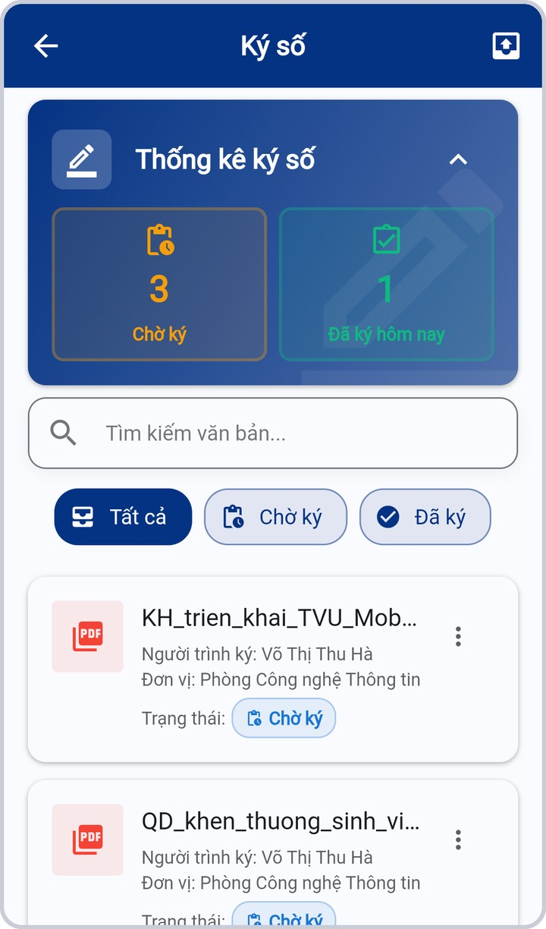 | 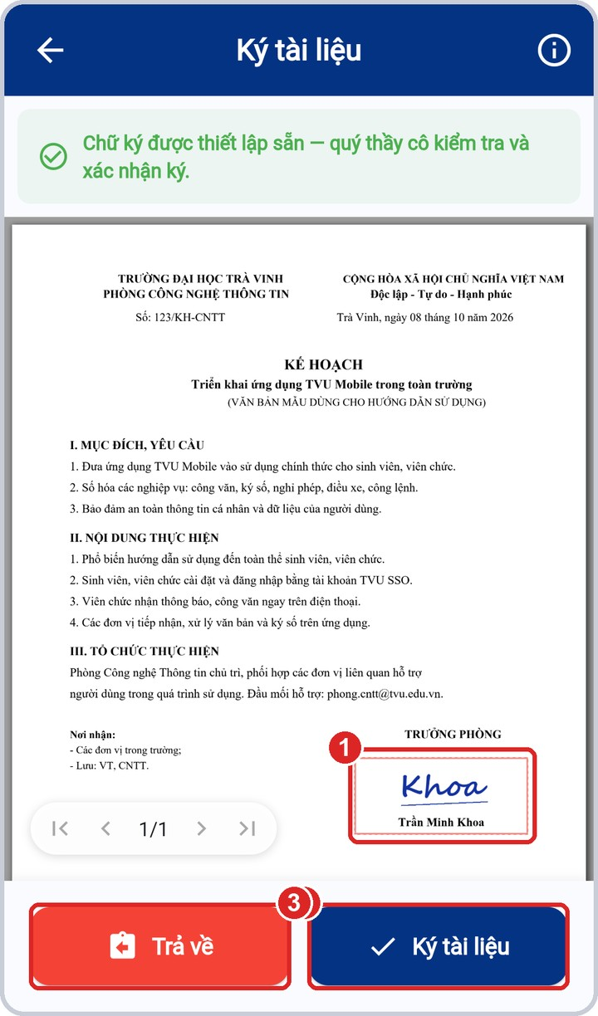
Hình 10. Danh sách Chờ ký / Đã ký | Hình 11. ① chữ ký đặt sẵn; ② Ký tài liệu; ③ Trả về

Thao tác | Khi nào dùng
Trả về | Văn bản chờ ký có sai sót; nhập lý do.
Hủy ký | Đã bấm Ký nhưng chưa xác nhận trong MySign và muốn dừng.
Thu hồi chữ ký | Vừa ký cần sửa, khi người ký kế tiếp chưa ký.
Văn bản đã trình ký | Biểu tượng hộp thư đi ở góc trên: theo dõi tiến độ văn bản mình trình.

6. Giao việc
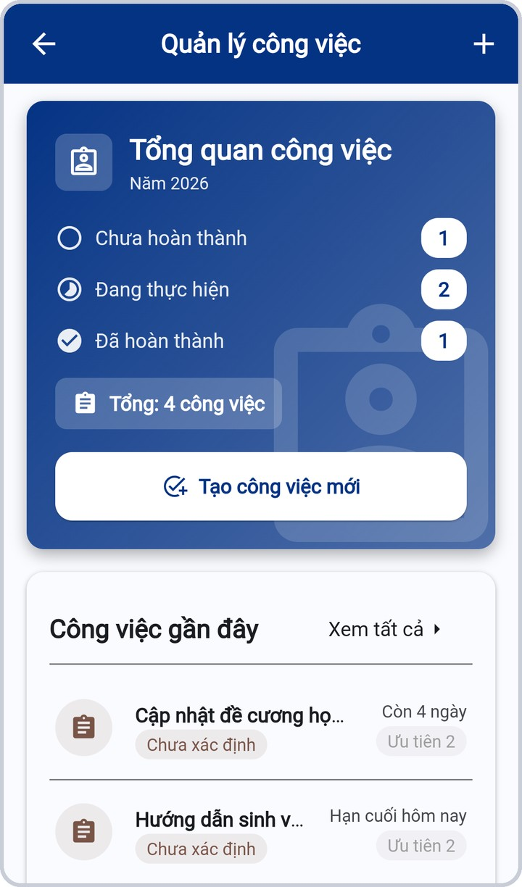 | 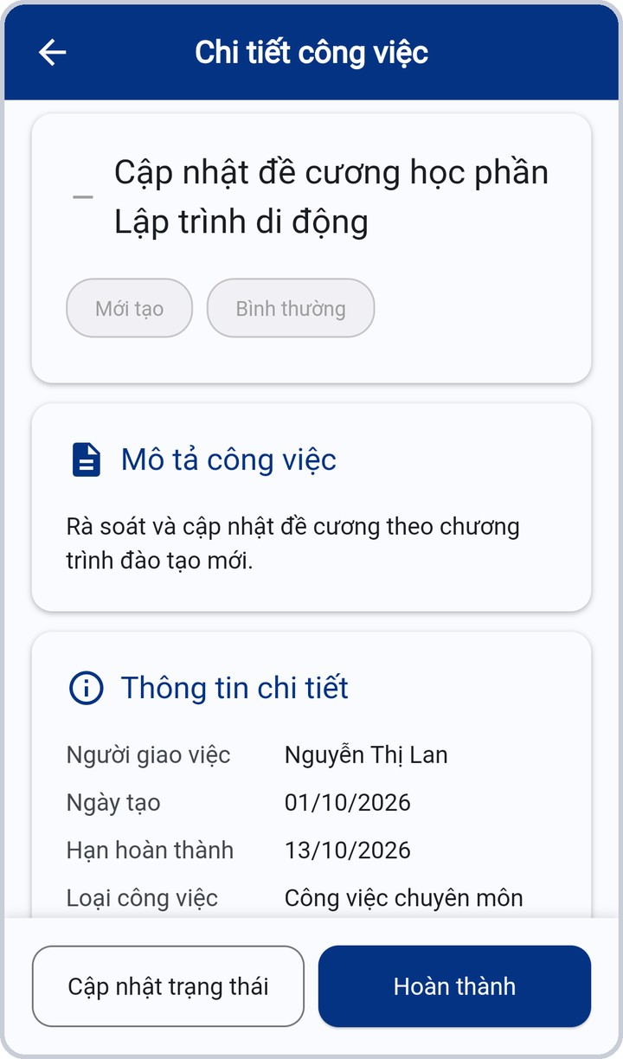 | 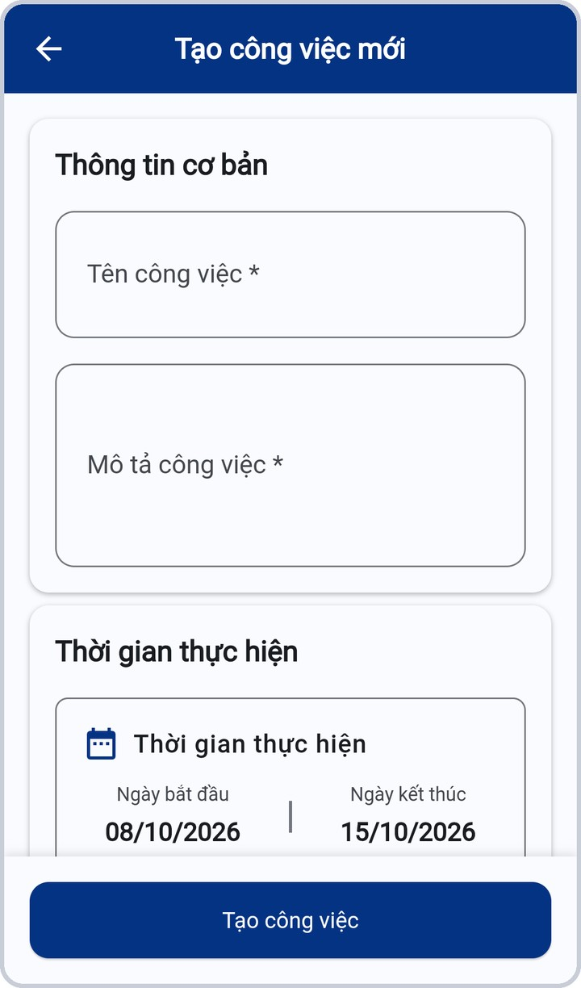
Hình 12. Tổng quan công việc | Hình 13. Chi tiết công việc | Hình 14. Tạo công việc mới

- Tạo: Tạo công việc mới → tên, mô tả, thời gian, loại, độ ưu tiên, người giao, người giám sát, người thực hiện.
- Người thực hiện báo tiến độ bằng Thêm hành động (khối lượng, số giờ, % hoàn thành).
- Trao đổi thông tin: nhắn tin giữa các thành viên của công việc.
- Nút: Cập nhật trạng thái, Hoàn thành, Chỉnh sửa, Sao chép, Xóa (tùy vai trò).

7. Nghỉ phép
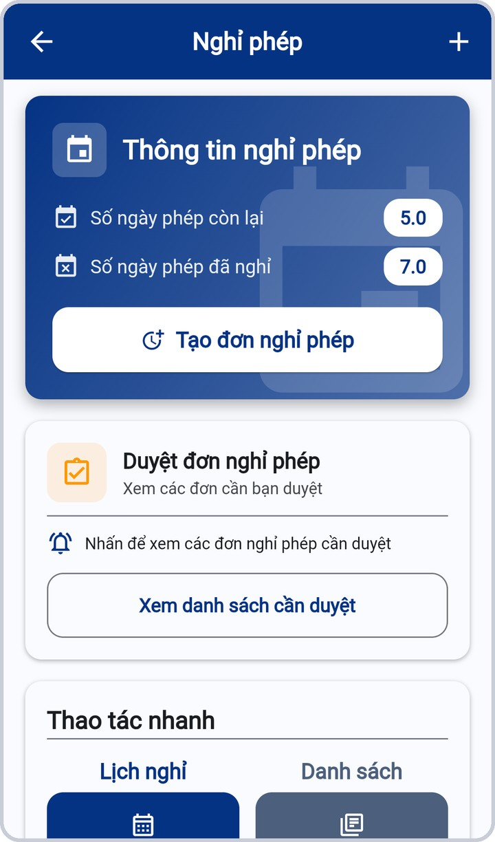 | 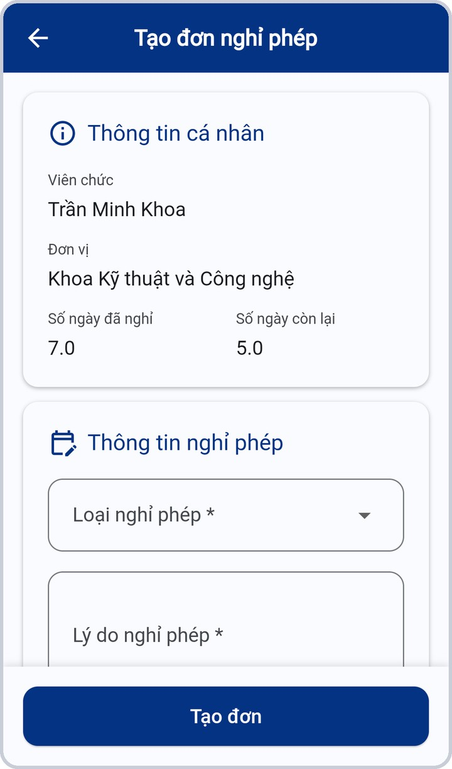 | 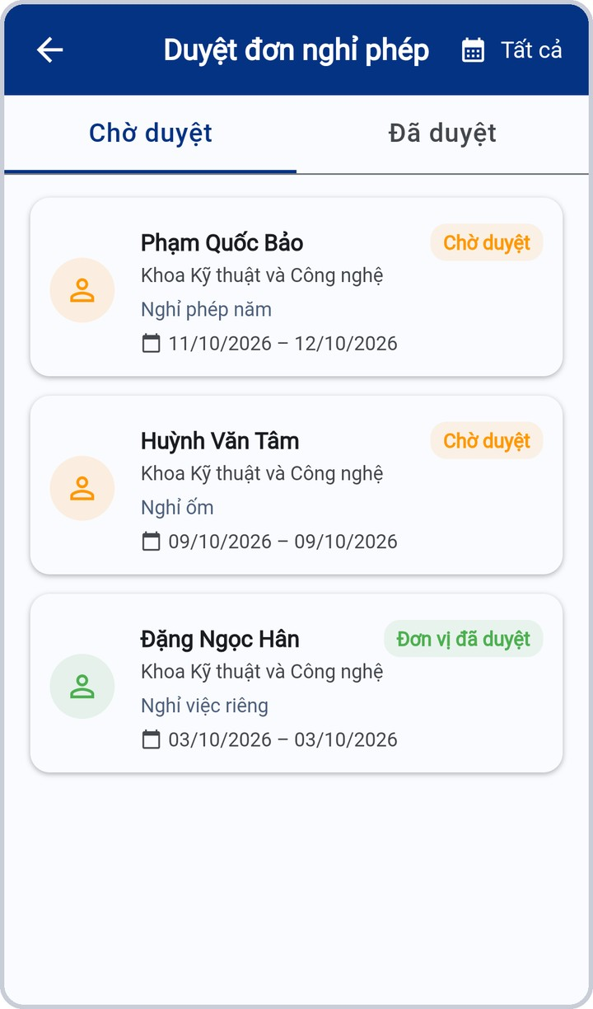
Hình 15. Trang Nghỉ phép | Hình 16. Tạo đơn | Hình 17. Duyệt đơn (lãnh đạo)

- Tạo đơn: Tạo đơn nghỉ phép → loại nghỉ, thời gian, buổi (cả ngày/sáng/chiều), lý do, người duyệt → bật Chuyển đơn chờ duyệt.
- Số ngày tự tính, không tính thứ Bảy, Chủ nhật. Đơn đang chờ có thể Thu hồi để sửa.
- Người duyệt: Xem danh sách cần duyệt → Duyệt hoặc Từ chối (nhập lý do). Có thể Thu hồi duyệt.
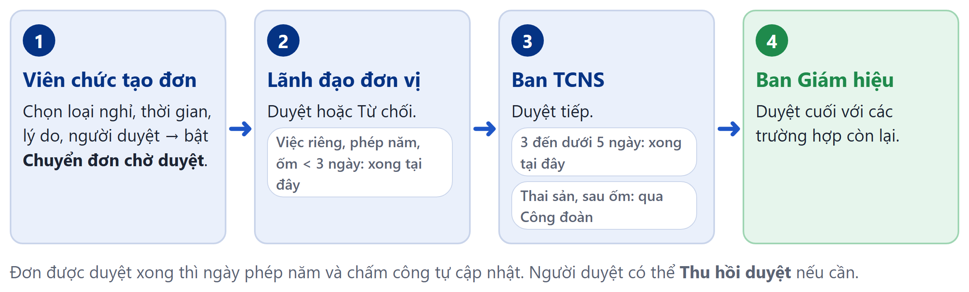
Hình 18. Trình tự duyệt đơn nghỉ phép

8. Điều xe
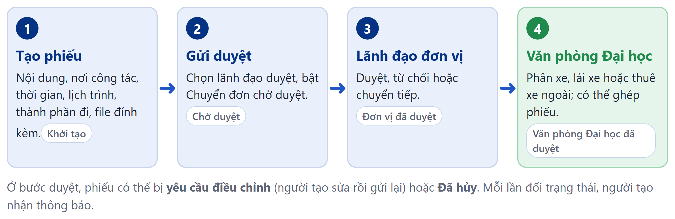
Hình 19. Quy trình điều xe
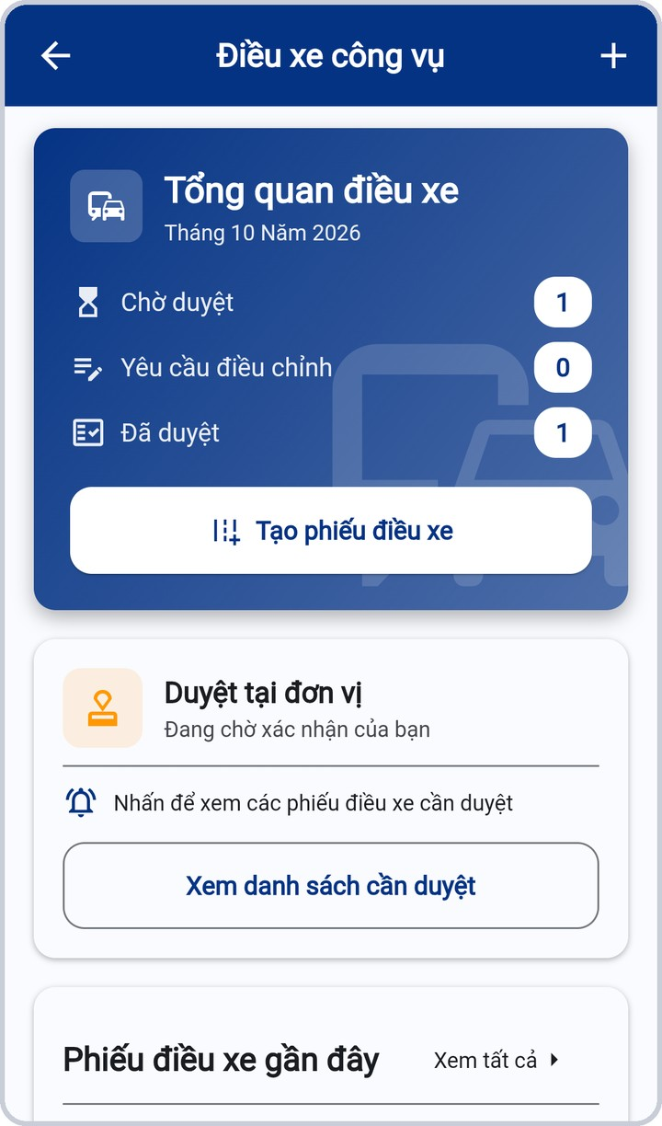 | 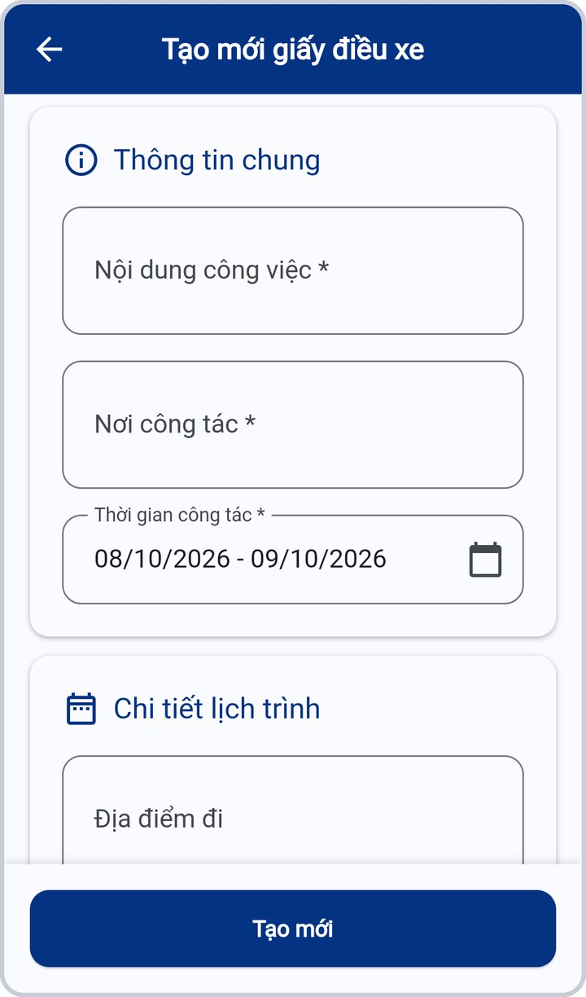
Hình 20. Tổng quan điều xe | Hình 21. Tạo phiếu điều xe

- Phiếu chưa gửi: Chỉnh sửa, Xóa, Gửi duyệt; phiếu đã gửi: Thu hồi.
- Văn phòng Đại học: phân xe + lái xe hoặc thuê xe ngoài (hợp đồng); chọn nhiều phiếu cùng tuyến để Ghép.

9. Công lệnh
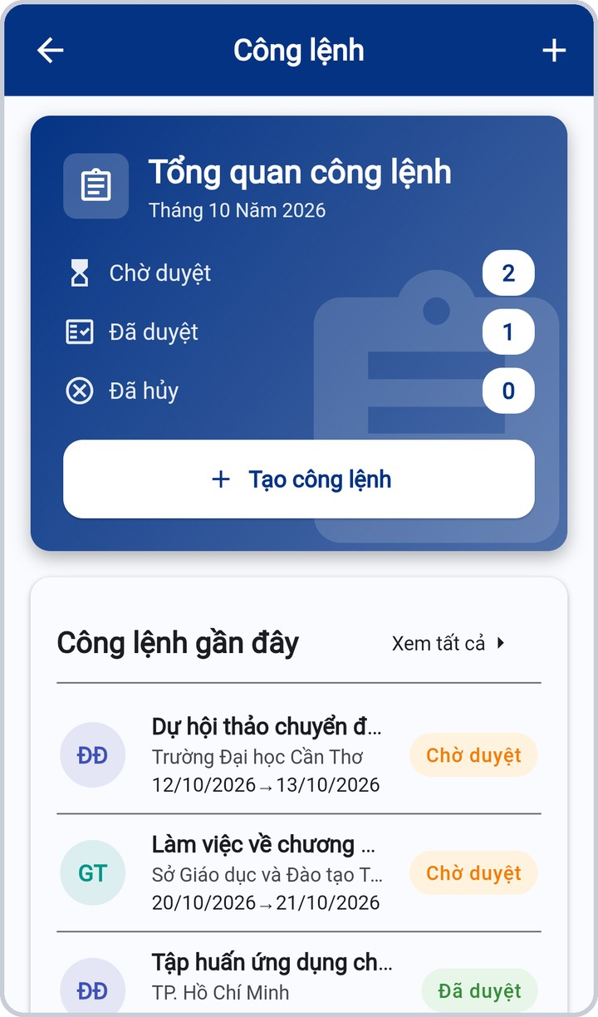 | 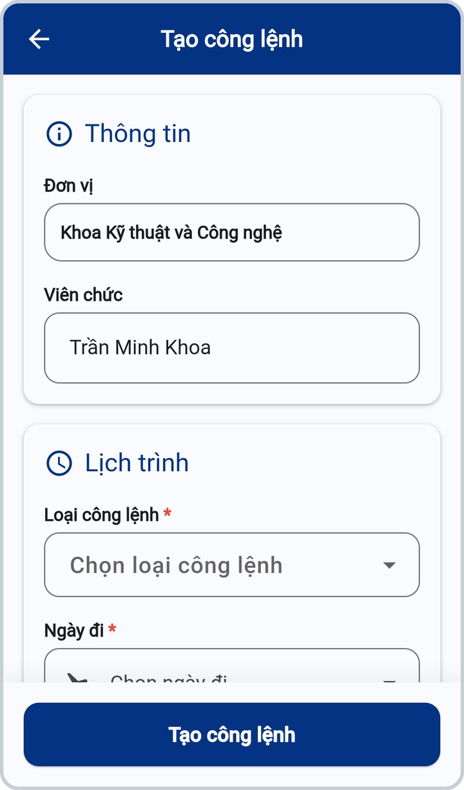
Hình 22. Tổng quan công lệnh | Hình 23. Tạo công lệnh

- Hai loại: Giấy đi đường và Giấy giới thiệu. Trạng thái: Chờ duyệt, Đã duyệt, Điều chỉnh, Đã hủy.
- Tạo: đơn vị, viên chức đi công tác, loại, ngày đi – ngày về, nơi và nội dung công tác, người ký.
- Người duyệt: Duyệt (cấp số), Điều chỉnh, Hủy, Hủy giữ số.

10. Lịch họp và Sự kiện
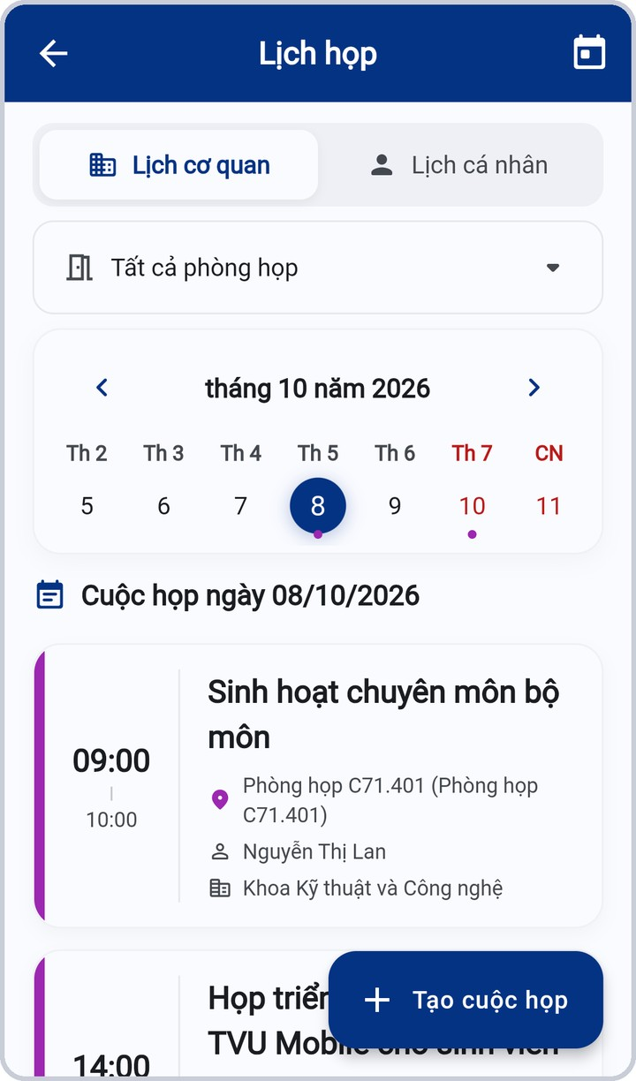 | 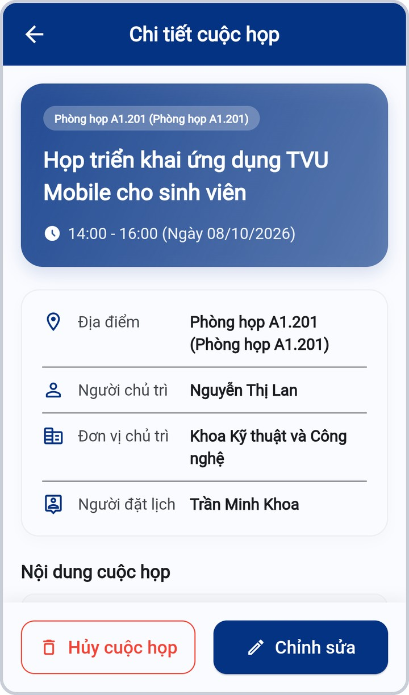 | 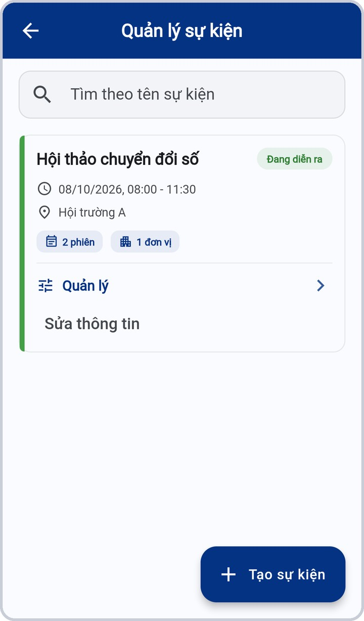
Hình 24. Lịch họp theo ngày | Hình 25. Chi tiết cuộc họp | Hình 26. Quản lý sự kiện

- Lịch họp: chọn ngày, lọc theo phòng họp. Bấm Tạo cuộc họp: tiêu đề, đơn vị và người chủ trì, thời gian, phòng, thành viên tham dự.
- Người đặt lịch có nút Chỉnh sửa và Hủy cuộc họp; thành viên được mời nhận thông báo.
- Sự kiện: đăng ký và xác nhận tham gia như sinh viên. Đơn vị tổ chức bấm Quản lý (bánh răng) → Tạo sự kiện, thêm phiên, đơn vị, người tham gia, duyệt xác nhận.

11. Danh bạ, Thông tin và Lương
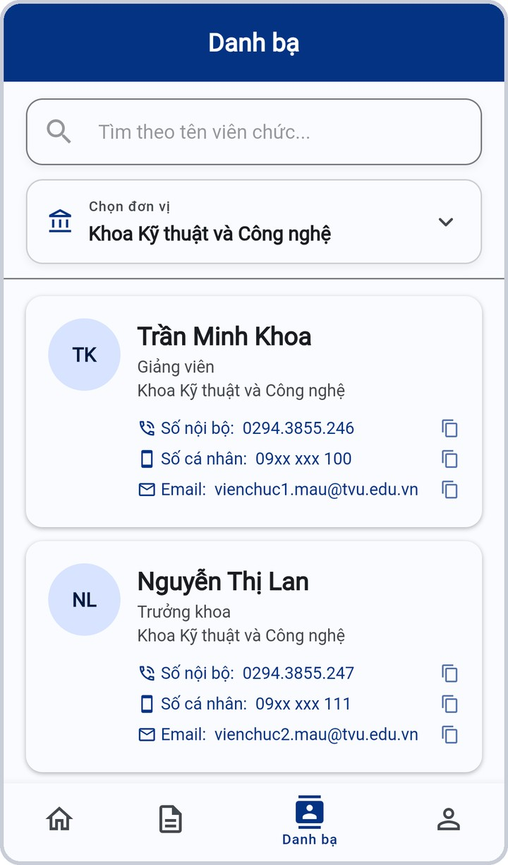 | 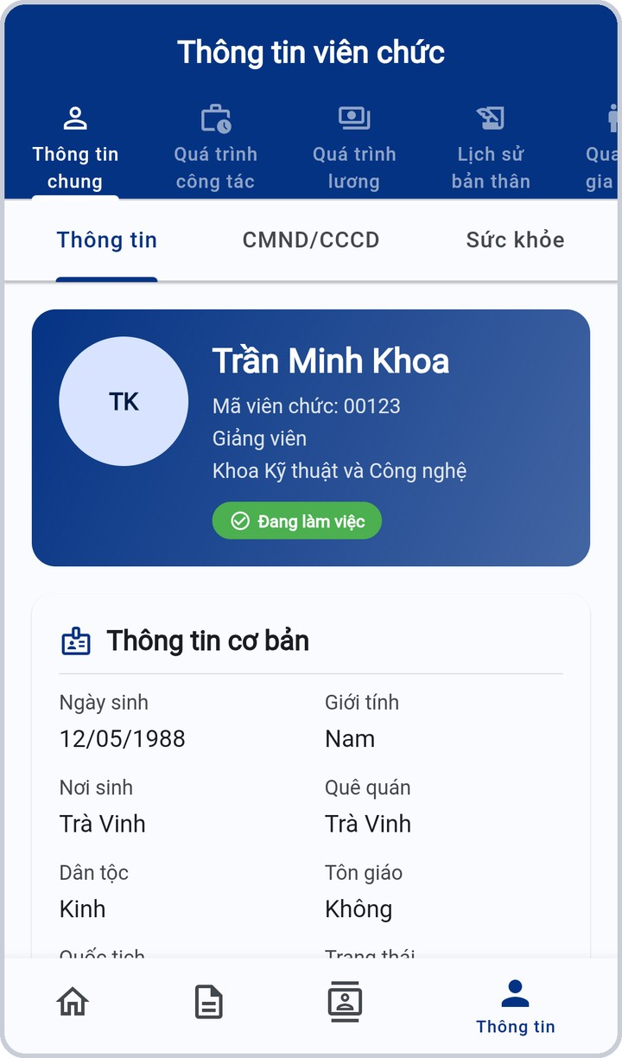 | 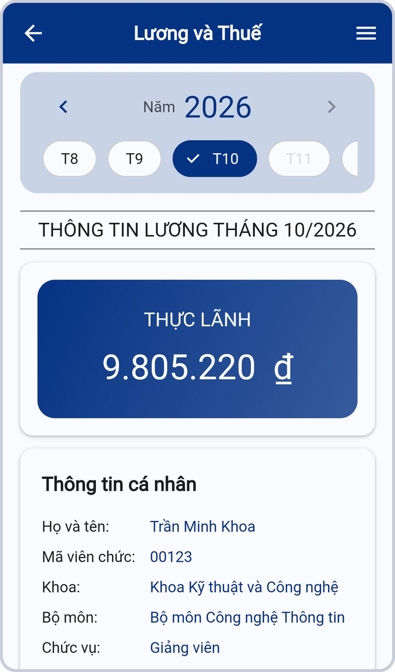
Hình 27. Danh bạ theo đơn vị | Hình 28. Hồ sơ viên chức | Hình 29. Lương và Thuế

- Danh bạ: chọn đơn vị hoặc tìm theo tên; bấm biểu tượng sao chép để chép số điện thoại, email.
- Thông tin: 8 mục hồ sơ (thông tin chung, quá trình công tác, lương, gia đình, khen thưởng…). Chỉ xem; sai lệch liên hệ Ban TCNS.
- Lương: chọn năm, tháng; menu góc trên chuyển Lương / Thuế tháng / Thuế năm. Đây là thông tin nhạy cảm, không đưa máy đang mở cho người khác.

12. Thông báo và Cá nhân
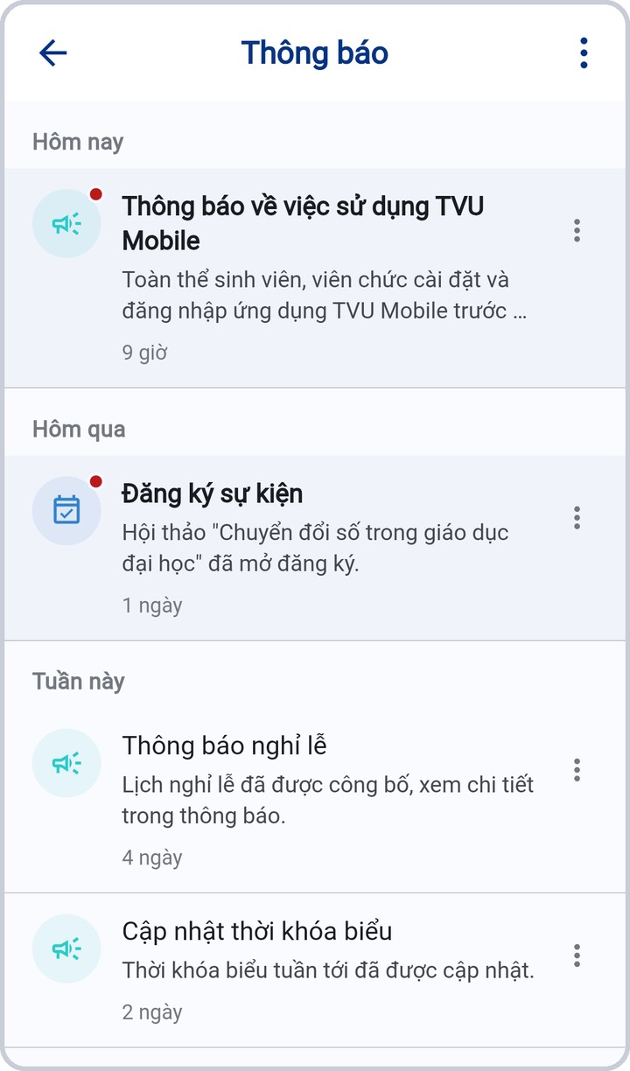 | 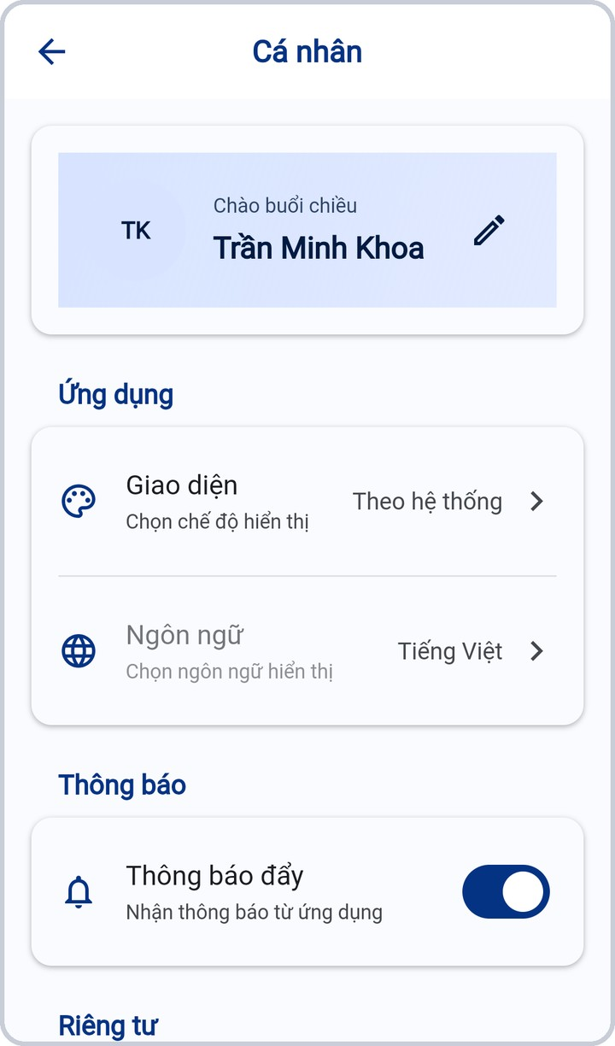
Hình 30. Hộp thông báo | Hình 31. Cá nhân

- Bấm thông báo để mở thẳng công văn, đơn cần duyệt, văn bản chờ ký, cuộc họp, phiếu điều xe, công lệnh…
- Cá nhân: Giao diện, Ngôn ngữ, Đăng ký khuôn mặt, Đăng nhập nhanh, Đăng xuất.

13. Hỏi đáp nhanh và liên hệ
Tình huống | Cách xử lý
Không thấy nút Duyệt | Nút chỉ hiện với người có thẩm quyền. Web duyệt được mà app không: báo Ban CNTT.
Ký số báo hết thời gian xác nhận | Mở MySign, kiểm tra đăng nhập và quyền thông báo của MySign, bấm Ký lại ngay.
Không mở được tệp công văn | Chọn Lưu về máy hoặc Chia sẻ sang ứng dụng khác (Office, WPS).
Dữ liệu khác với web | Kéo xuống để làm mới; vẫn khác thì báo lỗi kèm ảnh chụp hai bên.

Vấn đề | Liên hệ
Lỗi ứng dụng, tài khoản, phân quyền | Ban Công nghệ Thông tin – phong.cntt@tvu.edu.vn
Chứng thư số, MySign | Đầu mối ký số của trường / hỗ trợ Viettel CA
Hồ sơ viên chức, nghỉ phép | Ban Tổ chức Nhân sự
Thời khóa biểu giảng dạy | Ban Đào tạo
Điều xe, công lệnh, lịch họp | Văn phòng Đại học

